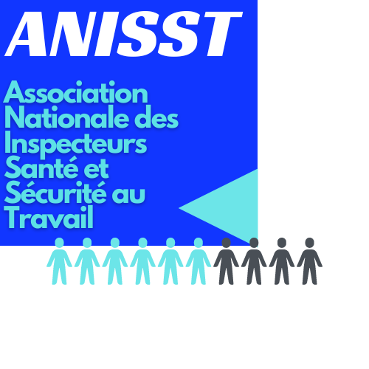

25^{èmes} JOURNEES
DE L’ASSOCIATION NATIONALE
DES INSPECTEURS
SANTE ET SECURITE AU TRAVAIL

PROGRAMME
PREVISIONNEL

15 au 17 octobre 2024

Centres de ressources, d'expertise et de performance sportive (CREPS) de Dijon

Mardi 15 octobre 2024

14h00 – 14h30 Accueil des participants
1 Ouverture des 25^{èmes} journées de l’ANISST

ACTIVITES DE L’ASSOCIATION

14h30 - 15h30 Assemblée Générale

INTERVENTION SUR LES VIOLENCES SEXUELLES ET SEXISTES

15h30 – 18h30 Introduction du sujet et débats
Intervenant Amandine ASPE (ISST / MIGT)

---------------------------------------

Mercredi 16 octobre 2024

ATELIERS SUR LE DIALOGUE SOCIAL

09h00 – 12h30 Ateliers sur le dialogue social (animation, contenu, rôle ISST, évolution, incidence sur les représentants du personnel,

12h 30 – 14h00 Déjeuner

ACTUALITES REGLEMENTAIRES

14h00 – 17h30 Présentées par les Editions Législatives
Intervenante Clémence Andrieu juriste des Editions législatives

-----------------------------------

Jeudi 17 octobre 2024

09h00 – 10h00 Echanges avec la DGAFP
Interlocuteur Alexis DOUSSELAIN / Adjoint à la cheffe du département de l’organisation, des conditions et du temps de travail

RISQUE CHIMIQUE, POLYEXPOSITION ET BATTERIES LITHIUM

10h00 – 12h00 Intervention de Jean-Claude SONNALY de la société DENIOS

12h30 – 14h00 Déjeuner

ACTIVITES DE L’ASSOCIATION (pour membres du CA)

14h00 – 15h00 Réunion du CA de l’association, élections des membres du bureau.

